Article

1. **Création d’un nouvel article**

Commande : /nmm01

Type d’article: « **HALB** » : Produit semi-fini

* + « **FERT** » : Produit fini
  + « **ROH** » : Matière première

Selection des vues:

* Données de base 1
* Données de base 2
* Planification des besoins 1
* Planification des besoins 2
* Planification des besoins 3
* Planification des besoins 4
* Préparation du travail
* Données générales division / Stockage 1
* Données générales division / Stockage 2
* Comptabilité 1
* Comptabilité 2
* CCR1
* CCR2

Division : XXXX

Magazin :

MA02 (magazin des pieces achetees)

PF01 Magazin des produits finis

PR01 Magasin des produits semi finis

***Données de base 1***

Designation : ….

Unite de qte base : PCE ou KG

Groupe articles GM000006 (Produits finis), GM000005 (Produits SF), GM000001 (Matieres)

Poids brut : ….

Poids Net : …..

Unite de poids : KG

***Planification des besoins 1***

Type de planification : PD

Gestionnaire :

Methode lotissement : (Generalement EX)

ZX lot pour lot avec fractionnment quota

Si FX, saisir Taille de lot fixe : …

Valeur arrondie : (exp 10).. (si ZX)

***Planification des besoins 2***

Type d’approvisionnement :

Approvisionn. Special :

* **30 :** s’il s’agit d’un article sous-traité. (outsourcing)
* **50 :** s’il s’agit d’un article fantôme (pas en stock / obselete)

Delai fab. Intern : 1

Delai prev. Livras. 1 (si MP)

Cle d’horizon : 000

Stock de sécurité : (exp 1000) …

***Planification des besoins 3***

Indicateur période  W ( Semaine)

Groupe Strategique : 10 pour production sur stock

Contrôle de disponibilite : 02

***Préparation travail(PF PSF)***

Unite de qte base : KG ou PCE

Profil pilot. Atel. : ZPP001 pour production sur stock

Gstn lots : Activer si article géré par lot

Illimite : Activer

**Previsions : (MP)**

Modele prev: D

***Donn. Div. /stockage 2***

Centre de profit : INSAT

***Comptabilité 1***

Classe valorisante :

7900 : Produits semi-finis

3000. MP

Commercialisable : achetes et vendus tel qu’il est

Prix standard (Devise societe) : ….

1. **Creation d’un article a partir d’un modele :** Modele : nom article modele
2. **Modification article**

Commande : /nmm02

1. **Affichage article**

Commande : /nmm03

1. **Rapport**

Commande : /nmm60

Vérification des données de base : ZPP_MASTER_DATA

Affichage des modification : /nmm04

Famille de produits (SKIP)

1. **Creation d’une famille de produit.**

Commande : MM84

Code : …

Designation : …

Division : XXXX

Unite qte de base : KG/PCE

Membres : Articles  
=>

CODE ARTICLE DIVISON COEFICIENT D’AGGREGATION

1. **Modification d’une famille de produit.**

Commande : MC86

1. **Affichage d’une famille de produit**

Commande : MC85

Nomenclature

1. **Creation**

Commande : CS01

Article : …. Code de l’article fabrique

Division : XXXX

Utilisation : 1 (pour la production)

Alternative : 1

Début validite : … date d’aujourd’hui

*- L’entete de l’article :*

**1- icon entete

2- Quantite de base : …. KG/PCE

3- Statu nomenclature : 1 (actif) ou 2 (inactif)

*- Les postes (composants) de l’article :*

4- icon poste

5- Type de poste : L (article gere en stock)

6- composant : ….

7- Quantite  a consommer (qte risque) : …. Pour la qte de base saisie en enteteN

1. **Modification**

Commande : CS02

Article : …. Code de l’article fabrique

Division : XXXX

Utilisation : 1 (pour la production)

Alternative : 1

Début validite : … date d’aujourd’hui

1. **Affichage**

Commande : CS03

Article : …. Code de l’article fabrique

Division : XXXX

Utilisation : 1 (pour la production)

Alternative : 1

Début validite : … date d’aujourd’hui

Fin validite : … date de fin de validite

1. **Rapport**

Commande : CS12

Article : …

Division : XXXX

Alternative : 1

Application : PP01

Début validite : … date pour laquelle on va afficher nomenclature

1. **Rapport : cas d’emploi article**

Commande : CS15

Article : …

Type  d’utilisation : directe

Début validite : ….

Utilisation dans : Nomenc. art.

executer

Qte utilisee : 1

Type de poste : L

1. **Rapport : Historique de modification :**

Commande CS80

Article : …

Division : XXXX

Utilisation : 1

Date de selection : …

Poste de travail

1. **Creation :**

Commande : CR01

Division : XXXX

Poste de travail : …. (exp : pos001)

Type poste travail : 0001

Ref :

Division : …

Poste de travail : …

***Donnees de base :***

Description : …

Responsable PRD

Utilisation gamme : 009 (tous les types)

Cle valeur standard : SAP1 (fabrication standard : main d’ouvre, machine)

***Val par defaut :***

Cle de pilotage : PP03

Confiugration : MIN

Machine : MIN

Main-d’œuvre : MIN

***Capacités :***

Type de capacite :

001 capacite machine

Formule traitement : SAP002 ((tps machine * qte a produire)/qte de base)

APPUYEZ SUR ENTRER

RQ. Utiliser des secondes pour la capacite

Type de capacite : - 002 capacite main d’œuvre

Formule traitement : SAP003 ((tps main d’œuvre * qte a produire)/qte de base)

APP ENTER

***Ordonnancement***

Type de capacite : 001

Temps de traitement : SAP002

***CCR***

Centre de cout : INSAT

Formule de calcul : SAP002 machine / SAP003 main d’œuvre

1. **Modification**

Commande : CR02

1. **Affichage**

Commande : CR03

1. **Rapport :**

Commande : CR05

1. **Rapport : cas d’emploi**

Commande : CA80

Poste de travail : … (exp pos001)

Division : XXXX

Jour de ref : ….

Type de gamme : N (fabrication discrete)

APP « SELECTIONNER LISTE »

Gamme de fab

1. **Creation :**

Commande : CA01

Article : … Code du produit a fabriquer (PF)

Division : XXXX

Description : …. De la gamme

Utilisation : 1

Statu global : 4 (valide)

Taille lot de : 1

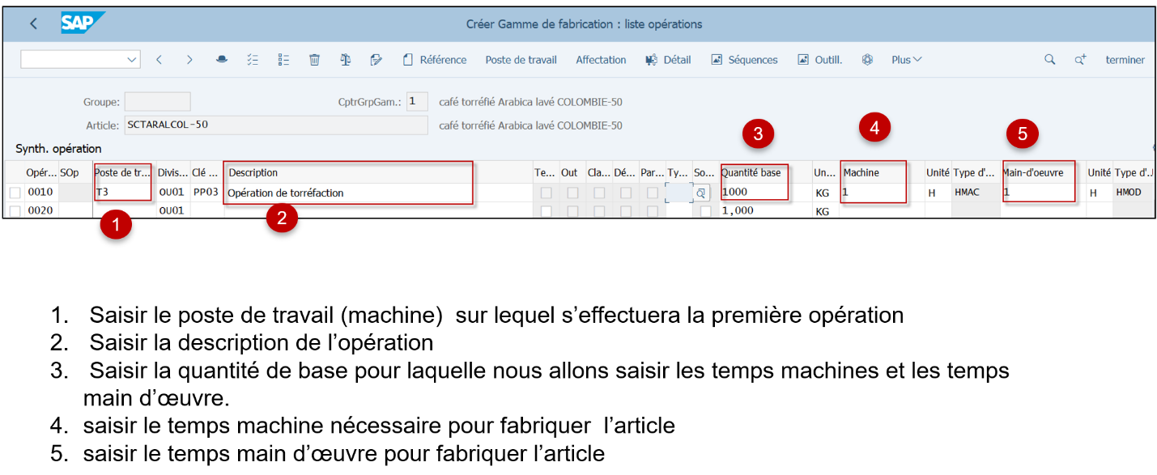APP « OPERATIONS »

1. **Modification**

Commande : CA02

APP « En Tete »

Article : …

Division : XXXX

Jour de ref : …

1. **Affichage :**

Commande : CA03

1. Historique de modification

Commande : CA61

Version de fab

Commande : C223

Division : XXXX

Article : …

APP « ENTER » AND « CREER »

Groupe de games: 50000219

